车载数码功率放大器
LH-M1
使用说明书
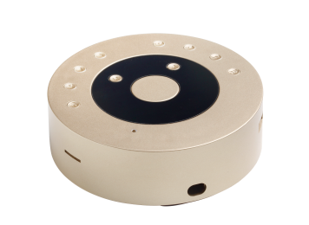
V1.0

广州蓝海赛尔智能科技有限公司保留随时修改本手册中任何信息的权利，无需提前通知且不承担任何责任。

一、使用需知
尊敬的用户，感谢您选择使用蓝海赛尔扬声器系列产品。
蓝海赛尔崇尚创新、品质、品牌战略：以创新为精神，以品质为生命，创造优质产品，打造优秀品牌。
使用本产品前请仔细阅读此说明书，并按照说明书的步骤操作。
收货检查
打开设备包装箱校验物品，对照产品装箱清单或者下列项目检查包装箱中的物品：
车载数码功率放大器 | 1台
使用说明书 | 1本
合格证 | 1个
安全注意事项
在使用和操作设备前，请阅读并遵守下面的注意事项，以确保设备性能最佳，并避免出现危险或非法情况。
·清洁和维护前，请停止使用本设备，断开电源。
·请勿擅自拆卸或改装设备及配件，否则该设备及配件将不在本公司保修范围之内，设备发生故障时请联系客服或授权经销商。
·将设备置于通风、干燥场所、远离热源下工作，避免过热、潮湿、积灰，使设备能够可靠的工作。

二、功能及应用
功能：
·内置120秒录音，单曲循环播放
·外插TF卡，支持MP3单曲/循环播放
·外插U盘，支持MP3单曲/循环播放
·手机音乐蓝牙播放
·外接话筒输入插孔，直接喊话扩音
·内置录音功能
·一键按键报警声应急报警功能
·数码管工作状态指示
·功能按键独立操作
·音量独立可调
·内置数字功放，效率高，发热少
·小巧圆形外观，环保成型，方便摆放
·电池反接保护，正负极任意连接
应用场景：
产品适合于面包车，皮卡车，农用车，客货车，依维柯，全顺车，商务车等车型，广泛用于汽车广告宣传、森林防火、公检法司、城市管理、工商税务、土地水务、计生监察、农林渔政、民政邮政、种子农药管理宣传等。

三、产品说明
U盘/TF卡MP3、WAV播放，豪华送话器扩音讲话，录播一体。
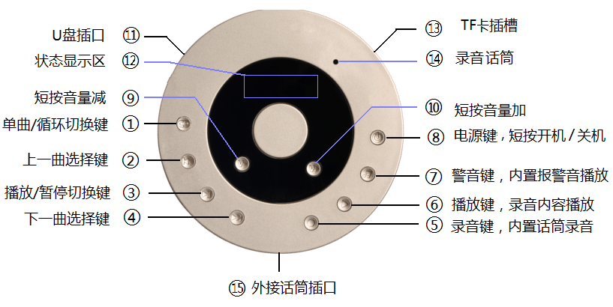
四、安装操作
1、连线
1）喇叭连线：将高音扬声器接头锁紧到设备后方的外接喇叭端口上。注意只能连接8Ω或16Ω的喇叭。
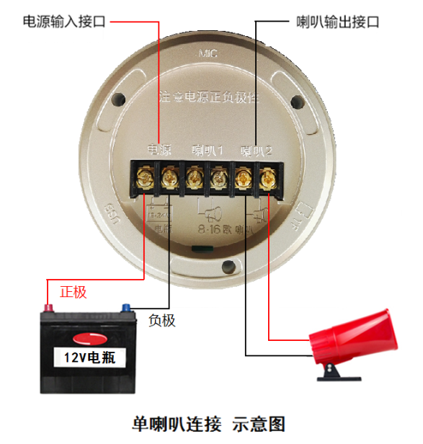
2）连接电源线：遵循红正黑负的规则，从12V电瓶或点烟器处取电。手动连接处要用绝缘胶布缠紧密封用于防水防锈。
2、使用操作
1）短按电源键开机，数码管亮起，电源接通。
2）音量调节：根据个人需求调节、音量按钮。
3）U盘播放：插入U盘或TF卡，LED灯慢速闪烁，数码管即刻显示播放时间，进入MP3播放。短按上一曲、下一曲切换曲目，按播放/暂停，按选择单曲重复播放。
4）录音：短按录音按键，LED灯闪烁，数码管即刻显示录音时间，进入录音状态。口距面板正面“录音话筒”10～20厘米讲话为佳，再次短按键，录音停止。注意录音时间在120秒以内，超时显示。
5）录音回放：短按播放录音按键，显示，进入录音播放。
6）外接话筒直接扩音：插入外接手持话筒，直接喊话，通过喇叭实现现场宣传广播。
7）一键应急报警：按警音键播放报警音。
8）蓝牙播放：首先手机与功放蓝牙配对成功连接，手机播放音乐。蓝牙名称：bluetooth。

五、简易故障排除
故障现象 | 检查内容
喇叭不响 | 1、电源线接头连接  2、喇叭输出连线
喇叭声音小 | 1、音量调节数字位置  2、录音音量小
声音大但听不清 | 音量调节过大
连不上蓝牙 | 关闭手机和控制器，重新连接

六、性能参数
·录音时长：120秒
·输入电源：DC9～28V电瓶
·播放音频格式：MP3、WAV
·蓝牙播放距离：＞10米
·外形尺寸：φ100*35mm
·音频频响：100-12000Hz
·失真：＜3%
·负载阻抗：8欧姆
·话筒输入阻抗：600Ω
·音频输入：U盘、标准TF卡、蓝牙

售后服务与支持
我司严格执行国家三包政策，并承诺6个月包换新机18个月（含换新期）免费维修。
在保修期内，因人为原因引起损坏及擅自拆机，将不予免费维修。

获取更多信息
服务热线：13688898158
扫描以下二维码，关注官方微信以及产品使用指南。

广州蓝海赛尔智能科技有限公司
Guangzhou Lanhaisaier Intelligent Technology Co.,LTD

